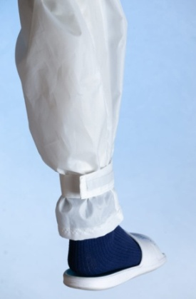
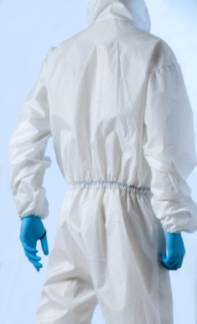
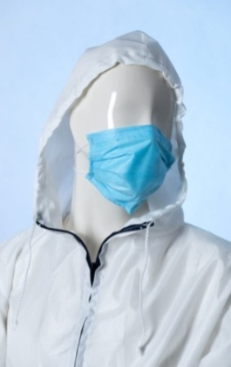
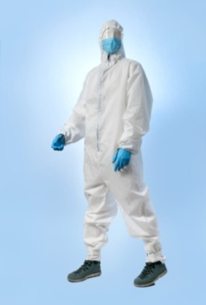
Коммерческое предложение.

№ | Наименование | Цена, руб.
1. | Комбинезон защитный многоразовый Лотос. (Бязь140 гр. Оксфорд 90-100 гр,…Ткань на выбор заказчика) резинка рукав, капюшон, не менее 4 см. Капюшон из 3 частей, индивидуальная упаковка. Планка на молнии. | 450,00
2 | Комбинезон защитный одноразовый нестерильный Лотос Премиум  Спанбонд не менее 60 гр., резинка рукав, капюшон, не менее 4 см. Капюшон из 3 частей, индивидуальная упаковка. Планка на молнии. | 250.00
2.1 | плотность 40-42 г/м, индивидуальная упаковка, резинка рукав, капюшон, не менее 4 см. | 175,00
2.2 | плотность 50 г/м, индивидуальная упаковка, резинка рукав, капюшон, не менее 4 см. | 190,00
2.3 | плотность 60 г/м, индивидуальная упаковка, резинка рукав, капюшон, не менее 4 см. | 210,00
3 | Халат хирургический одноразовый нестерильный Лотос Премиум  Спанбонд 40 гр., Длина 120-140, на завязке. Манжеты на резинке. Воротник отложной. На 3 липучках. Индивид. упаковка. | 120.00
3.1 | плотность 20-25 г/м, рукав, воротник обрез. | 75,00
3.2 | плотность 40-42 г/м, рукав, воротник обрез. | 85,00
3.3 | плотность 60 г/м, рукав, воротник обрез. | 105,00
4. | Бахилы высокие многоразовые (шнуровка) | 125,00
5. | Бахилы высокие одноразовые (спанбонд) | 49,00
6. | Маска медицинская, одноразовая, трехслойная, СМС, фиксатор. РУ. | 3.90
7. | Изготовим любую СИЗ по вашему Тех заданию.
8. | Дезинфицирующее средство Анолит. Сертификат. Собственное производство. | Договорная.

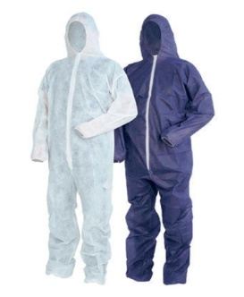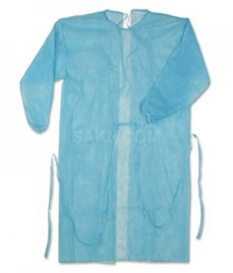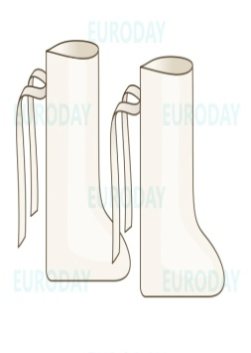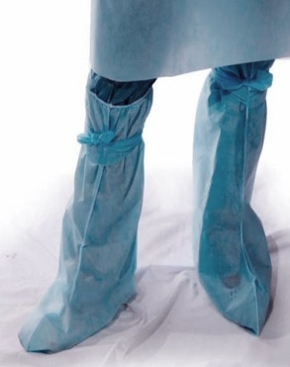

Ивановский завод нетканых материалов
ИЗНМ, ГК НЕРО.
153012 г. Иваново, ул. Суворова,43
тел; (4932) 22-22-24
22-22-44
www: iznm-opt.ru

